全球通停车场WebService部署步骤

**S1 创建一个文件夹**（例：D:\Public）

用于存放ParkService文件夹。

**S2 注册asp.net 4.0 到iis 使用此命令重新注册一下：**

32位的Windows：

1. 运行->cmd

2. cd C:\Windows\Microsoft.NET\Framework\v4.0.30319

3. aspnet_regiis.exe -i

64位的Windows：

1. 运行->cmd

2. cd C:\Windows\Microsoft.NET\Framework64\v4.0.30319

3. aspnet_regiis.exe -i

**S3 安装IIS和设置Web服务**

1. Win7系统操作如下：

双击【计算机】->点击菜单栏【卸载或更改程序】->点击左边【打开或关闭Windows功能】->找到【Internet信息服务】->把下面的【FTP服务器】、【Web管理工具】、【万维网服务】全部都勾选上，点击【确定】，如下图：

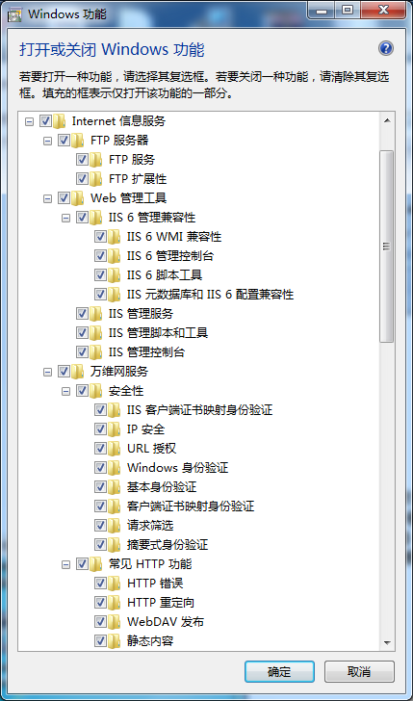

**2.**【计算机】->右击【管理】->点击【服务和应用程序】->点击【Internet信息服务(IIS)管理器】->右边列出的信息，点击右边第一行的箭头，如下图：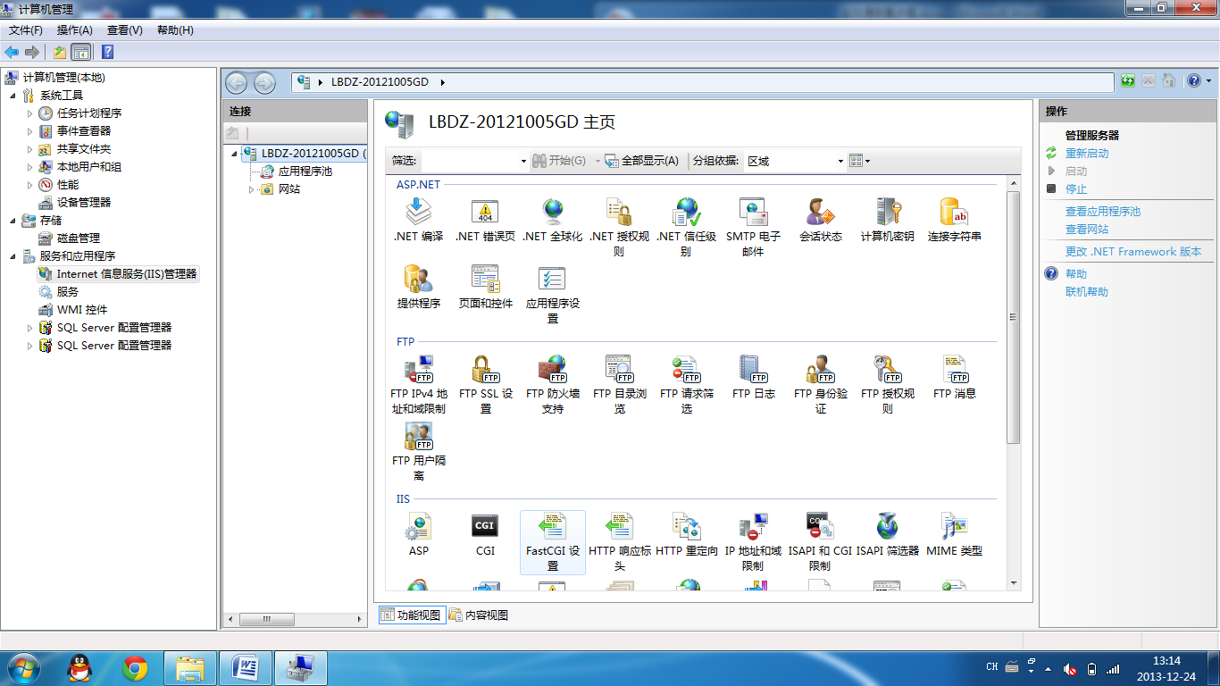

点击【网站】前面的箭头，选中【Default Web Site】，右击选中【添加虚拟目录】，如下图：

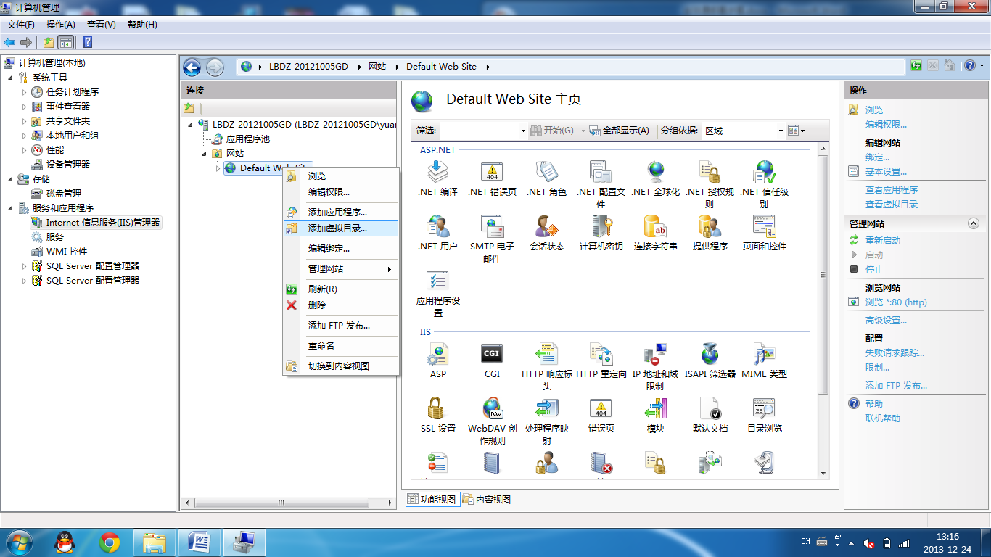

然后在【物理路径】输入刚才存放ParkWebService文件夹的路径，如下图：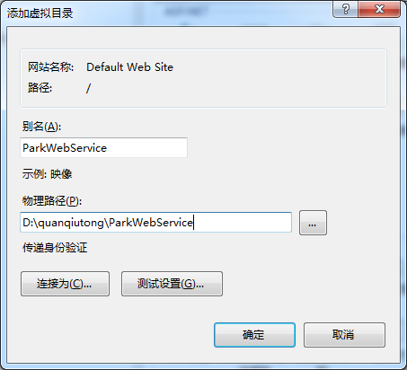

点击【确定】后，如下图：

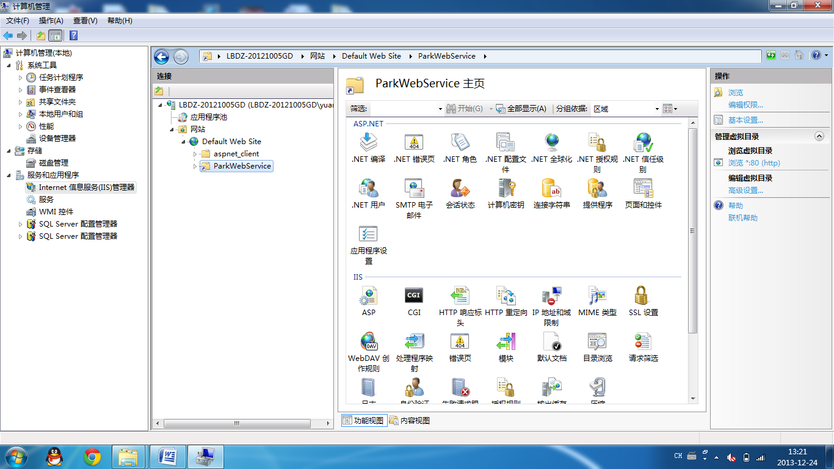

右击【ParkService】，选择【转换应用程序】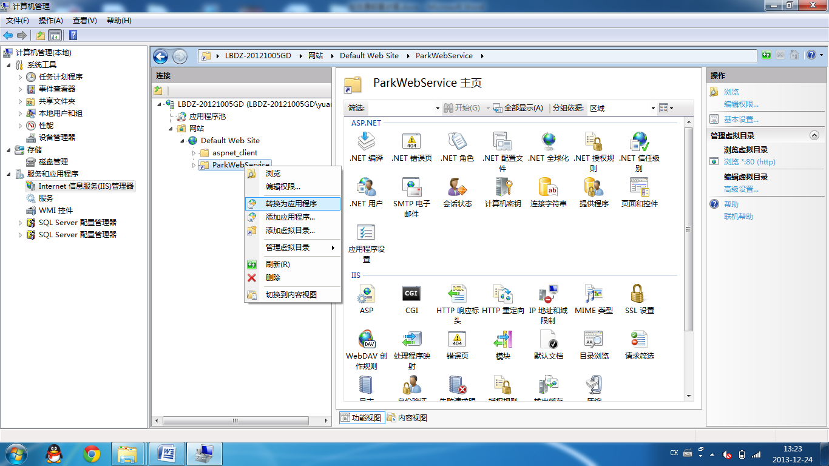

点击【确定】后，右击【ParkWebService】选择【切换内容视图】，如下图：

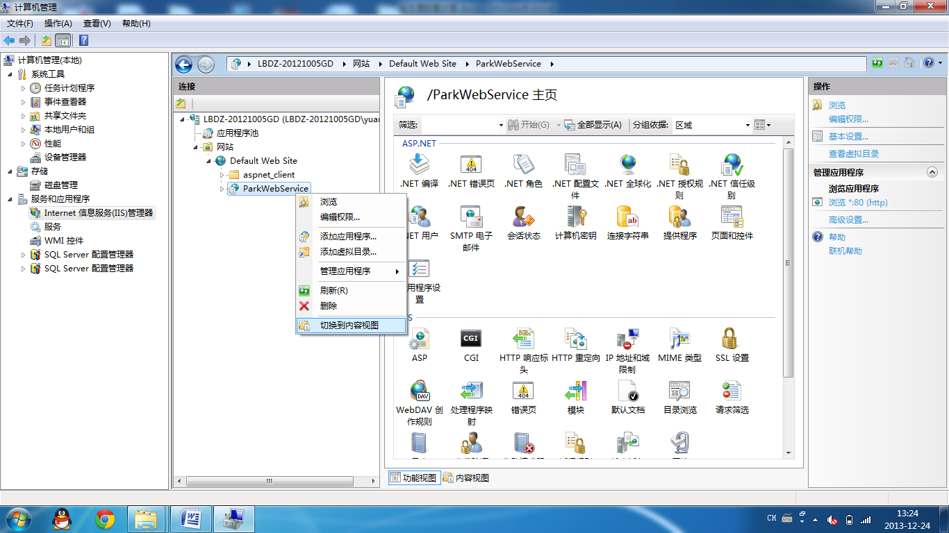然后右边有一个SVC文件，右击该文件，选择【浏览】，如下图：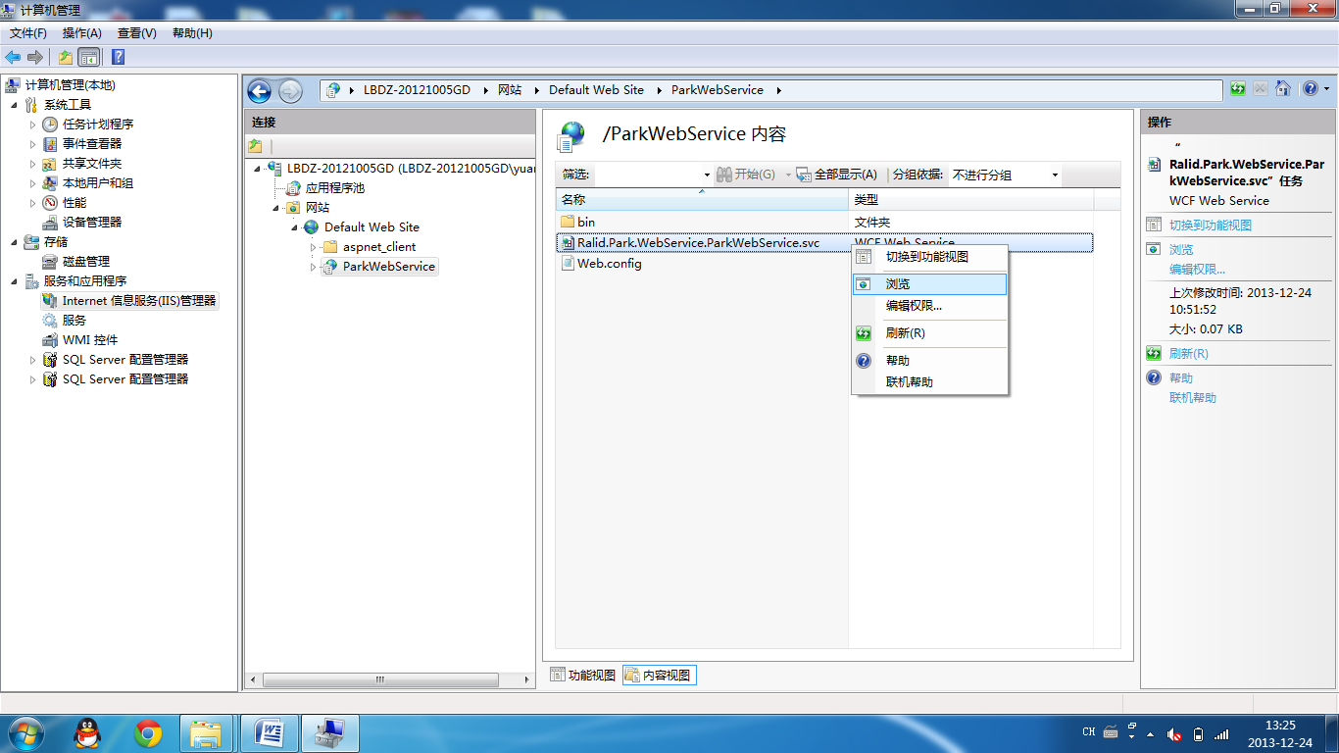

进入以下界面，表示部署成功，如下图：

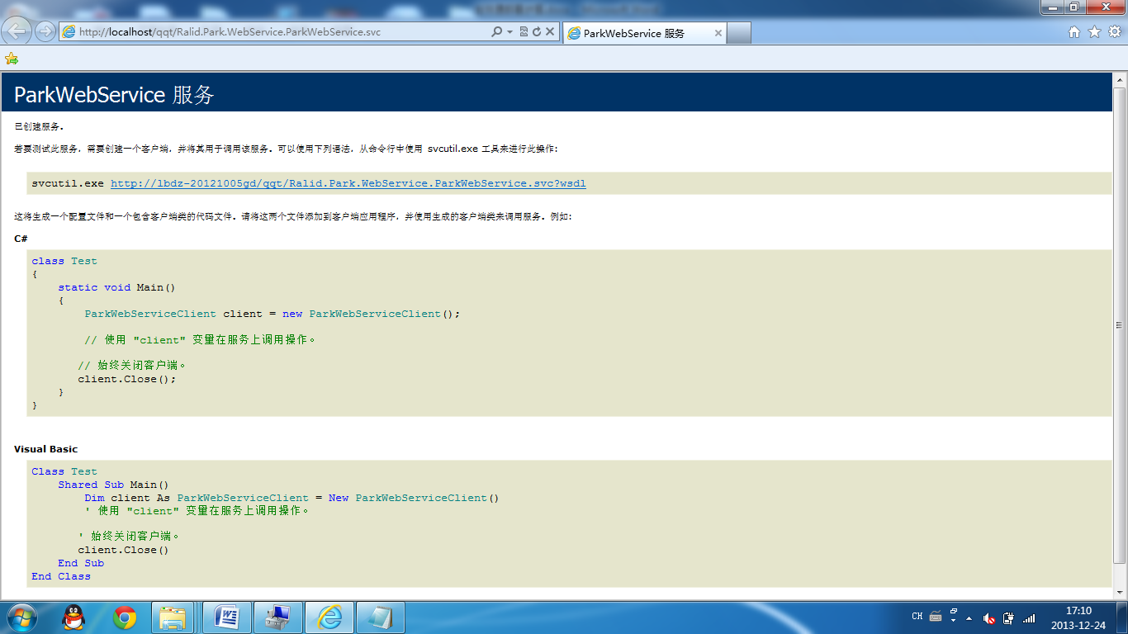

2.XP 系统操作步骤：

1.【控制面板】>-选择【添加/删除程序】，打开"添加/删除程序"窗体->点击窗体左侧【添加/删除Windows组件】

2. 解压IIS压缩包->在打开的【Windows组件向导】窗体中,将【Internet 信息服务(IIS)】前面小方框钩选上->点击【下一步】->在弹出的【插入磁盘】窗体中,点击【确定】按扭->将解压后的IIS路径(如D:\飞翔下载\IIS\iis5.1xp)复制到"文件复制来源"输入框中,

如再遇到需要"插入光盘"之类的提示,继续粘贴该IIS路径即可,直到完成安装,当出现安装

完成提示按扭时,点击"完成"按扭关团向导,即可完成安装.

3. 右击【计算机】->【管理】->点击【服务和应用程序】前+号->点击【Internet信息服务】前+号，点击【网络】前的+号->右击【默认网络】->【新建】->选择【虚拟目录】，如下图：

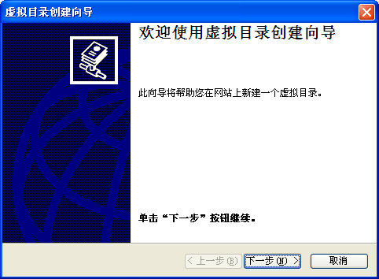

别名输入“ParkWebService”，如下图：

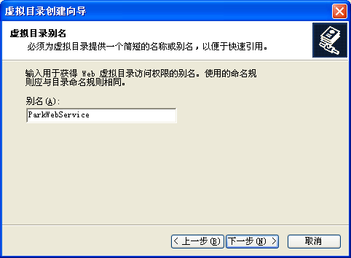

点击【下一步】，路径选择“ParkWebService”存放的文件夹，如下图：

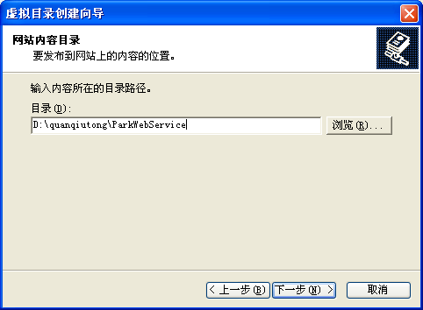

点击【下一步】，如下图：

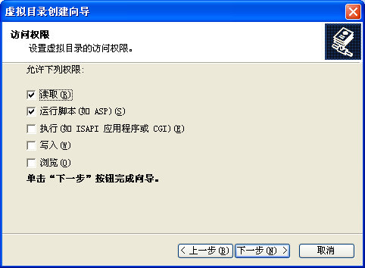

点击【下一步】，如下图：

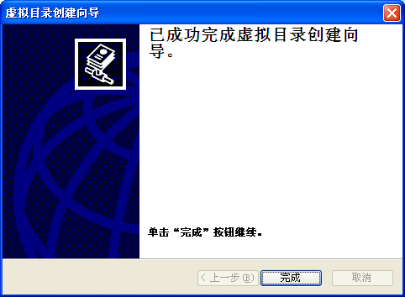

点击【完成】。

然后【计算机】->【管理】->点击【服务和应用程序】前+号->点击【Internet信息服务】前+号，点击【网络】前的+号->右击【默认网络】->选中“ParkWebService”，右边有一个svc文件，右击【浏览】，进入下图，表示成功。



**S5 更改连接停车场设置**

将“ParkWebService”文件下的“Web.config”文件，用记事本打开，修改里面的<connectionStrings>，将connectionStrings的sever IP地址改为服务器的IP地址，对应的user id 、password和database都根据实际修改。